- 打开图片后，首先要确定尺寸标准。
- 依次点击Microscope---Calibrate Image按钮，会弹出一个对话框以及一条红线，拖动红线两端，使红线与标尺对齐。
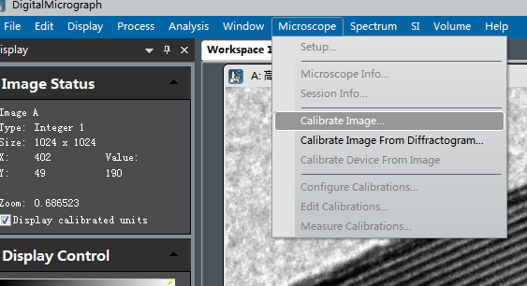
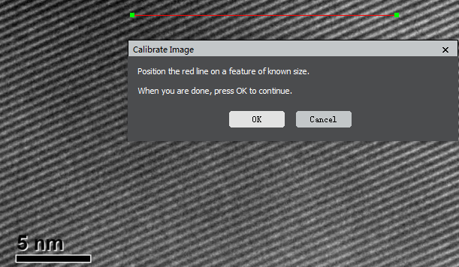
- 为了红线位置的准确，可滚动鼠标滚轮进行缩放，鼠标右击唤出工具栏，使用移动图片。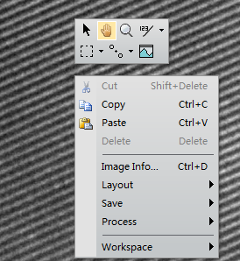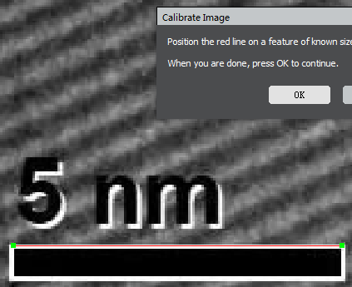
- 点击对话框的按钮，在新出现的对话框选择单位（随图片标尺而定），填写长度（随图片标尺而定）。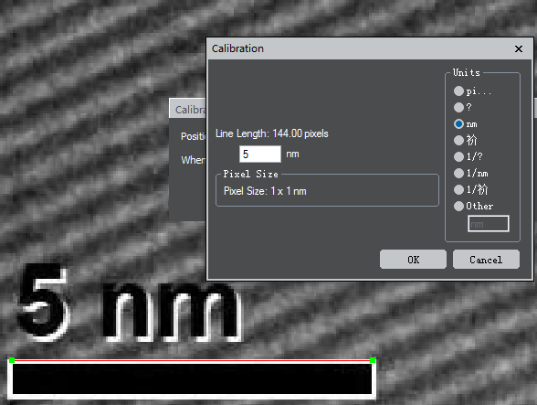

- 选择工具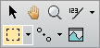，按住alt 键，画一个正方形虚线框，框住需要测量的部位

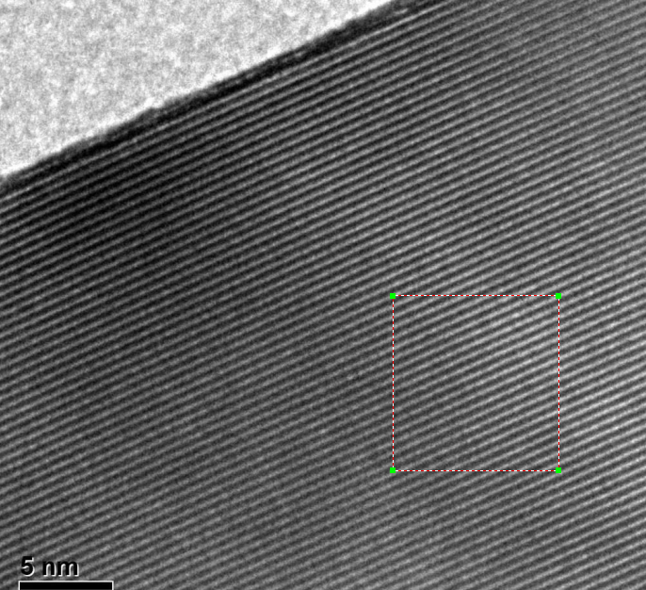

然后按ctrl+F,得到傅里叶转换图。

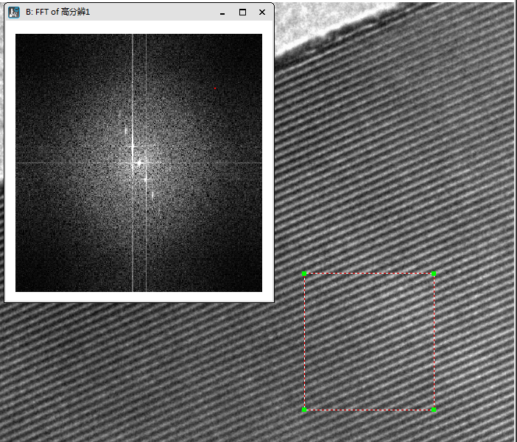

- 把图拉大之后测量对应斑点的距离，右击选择带长度标注的直线工具
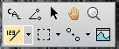
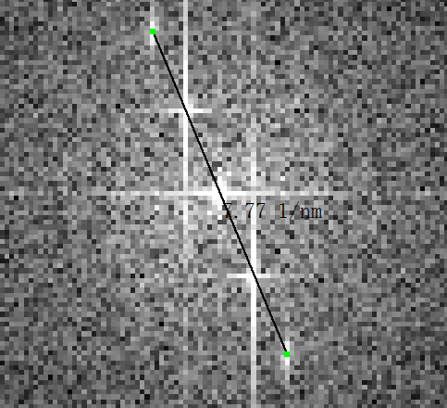
- 如图我量的是 4 个间距，所以用4/7.77 ，得到某个间距是0.515

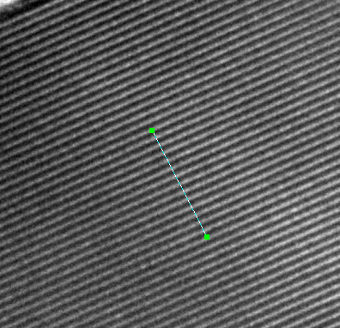
- 如果比较明显的晶格，就用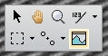这个工具点下后垂直晶格线画一段
得到
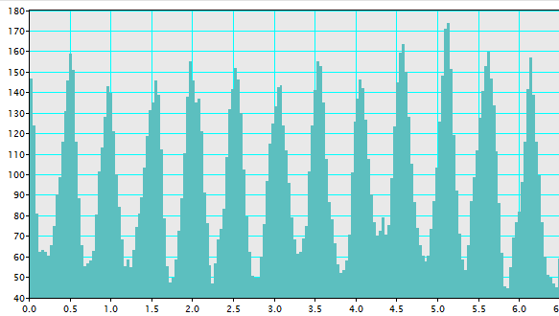

测量两个比较明显的峰的距离，然后除以它们之间的波谷数，就是晶格间距
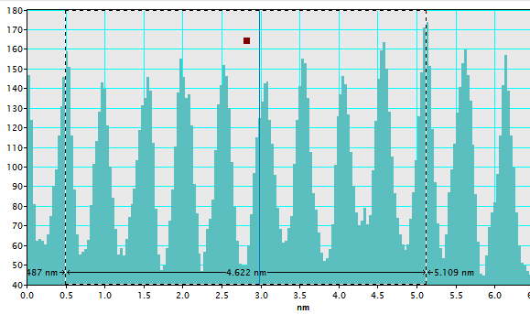

如图我测了 9个间距，总共 4.622，所以间距是 0.514

